Trávicí soustava
Trávicí soustava
Jak se kazí zuby
Za lékařem: Slepé střevo
Mikrobi v ústech

Pracovní list je určen pro žáky 2. stupně ZŠ. V rámci jednotlivých úkolů si žáci zopakují základní informace o trávicí soustavě a dozvědí se i několik zajímavostí.

________________________________________________________
- Jak dlouhá je trávicí soustava dospělého člověka?
- 2 metry
- 5 metrů
- 8 metrů
- 12 metrů

- Ke každému typu zubu napiš, kolik jich celkem má stálý chrup u dospělého člověka a zapiš také celkový počet zubů.
………… řezáků
.............. špičáky
.............. třenových zubů
.............. stoliček
celkový počet zubů = ...................
- Uveď všechny funkce jazyka, které tě napadnou.
………………………………………………………………………………………………………………………………………………………………………………………………………………………………………………………………………………………………………………………………………………………………
- Čím je v travicí soustavě zajištěno, že se sousto z ústní dutiny postupně posouvá do žaludku a střev?
………………………………………………………………………………………………………………………………………………………………………………………………………………………………………………………………………………………………………………………………………………………………
- V žaludku probíhá mechanické i chemické trávení. Popiš vlastními slovy, co tyto pojmy znamenají.
mechanické trávení: ............................................................................................................
...............................................................................................................................................
chemické trávení: ................................................................................................................
...............................................................................................................................................
- Ve kterém orgánu trávicí soustavy dochází k největšímu vstřebávání živin?
………………………………………………………………………………………………………………….
- Tenké střevo obsahuje útvary zvané klky, které si můžeš představit jako drobné řasinky a výstupky uvnitř střeva. Klky zajišťují zvětšení povrchu střeva a tím pádem lepší vstřebávání potravy, která se do střeva dostane. Velikost povrchu střeva bychom mohli přirovnat k velikosti:
- tenisového kurtu
- školní lavice
- sešitu A4
- velké nástěnné mapy světa
- Popiš části trávicí soustavy na následujícím obrázku.

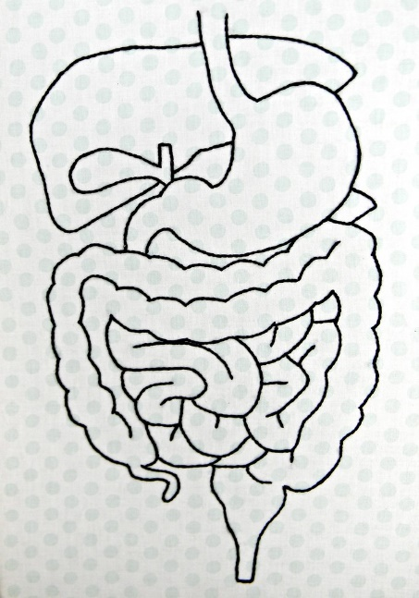
Co jsem se touto aktivitou naučil(a):
………………………………………………………………………………………………………………………………………………………………………………………………………………………………………………………………………………………………………………………………………………………………………
Zdroje obrázků:
"Large Digestive System Diagram. Framed Wall Hanging. Hand Embroidery." by Hey Paul Studios is licensed with CC BY 2.0. To view a copy of this license, visit https://creativecommons.org/licenses/by/2.0/
Autor: Eliška Sokolíková
Toto dílo je licencováno pod licencí Creative Commons [CC BY-NC 4.0]. Licenční podmínky navštivte na adrese [https://creativecommons.org/choose/?lang=cs].

